ผลการปฏิบัติราชการ ประจำเดือน ธันวาคม 2567
งานสืบสวน

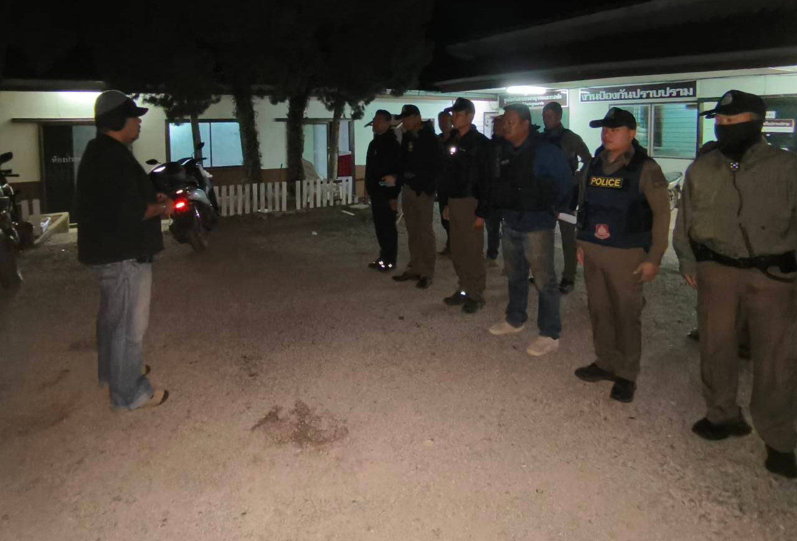
ภาพถ่ายการปล่อยแถวปิดล้อมตรวจค้นประจำเดือน ธันวาคม 2567 วันที่ 27 ธันวาคม 2567
(ลงชื่อ) พ.ต.ท.
( สุดเขต สมัครเขตรการ )
รอง ผกก..สส.สภ.เขาค้อ

ภาพถ่ายการตรวจเยี่ยมบุคคลพ้นโทษ นายสุนทร คงวิสุทธิ์ ประจำวันที่ 15 ธันวาคม 2567
